บทที่ 5
การทดลองและผลการทดลอง

การทดลองการทำงานของโปรแกรมนั้นเป็นสิ่งที่จำเป็นเพื่อให้ได้ผลของทำงานให้เป็นไปตามที่ต้องการ และเพื่อทราบปัญหาที่เกิดขึ้นได้ อีกทั้งยังสามารถนำข้อมูลที่ได้มาพัฒนาให้โปรแกรมมีความสามารถเพิ่มมากขึ้น

5.1 สิ่งที่ต้องใช้ในการทดสอบ
- โทรศัพท์เคลื่อนที่ Nokia รุ่น 6600 จำนวน 1 เครื่อง และโปรแกรมบนโทรศัพท์เคลื่อนที่
- เครื่องคอมพิวเตอร์ทำเป็นเซิร์ฟเวอร์ในการรับ-ส่งข้อมูล 1 เครื่อง และโปรแกรม
- เครื่องคอมพิวเตอร์ทำเป็นไคลเอนต์ในการรับ-ส่งข้อมูล 1 เครื่อง และโปรแกรม

5.2 สิ่งที่ต้องการทดสอบ
- การล็อกอินจากโทรศัพท์เคลื่อนที่
- การเลือกข้อมูลจากแกลเลอรี่บนมือถือ
- การส่งข้อมูลจากโทรศัพท์เคลื่อนที่
- การบันทึกข้อมูลที่ได้จากโทรศัพท์เคลื่อนที่
- การแสดงผลบนเว็ปเซิร์ฟเวอร์

5.2.1 การล็อกอินจากโทรศัพท์เคลื่อนที่
การล็อกอินจากโทรศัพท์เคลื่อนที่เป็นสิ่งจำเป็น เมื่อจะทำการส่งข้อมูลไปยังเซิร์ฟเวอร์เพื่อเป็นการพิสูจน์ตนว่าบุคคลผู้นั้นมีอยู่จริงและมีสิทธิ์มากน้อยเพียงใดในการใช้บริการทรัพยากรบนเซิร์ฟเวอร์ โดยกำหนดให้มีการติดต่อผ่านพอร์ต 2548 ของเซิร์ฟเวอร์ซึ่งถูกกำหนดไอพีไว้แล้ว
การทดลอง คือ เปิดโปรแกรมบนโทรศัพท์เคลื่อนที่แล้วเลือกเมนู Connect จากนั้นกรอกชื่อผู้ใช้และรหัสผ่านแล้วกด ok โปรแกรมจะทำการส่งข้อมูลเพื่อให้เซิร์ฟเวอร์ทำการตรวจสอบแล้วส่งผลการตรวจสอบกลับมา ดังรูป
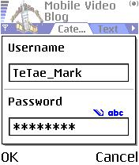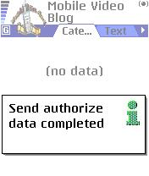

รูปที่ 5-1กรอกชื่อและรหัสผ่าน รูปที่ 5-2 การ แสดงผลเมื่อกรอกข้อมูลถูกต้อง

5.2.2 การเลือกไฟล์ข้อมูลจากแกลเลอรี่บนมือถือ
การเลือกไฟล์ข้อมูลสามารถทำได้หลากหลายรูปแบบ เช่น ไฟล์วิดีโอ, ไฟล์ภาพและไฟล์เสียง อีกทั้งผู้ใช้ยังสามารถพิมพ์ข้อความบรรยายแนบไปด้วยก็ได้
การทดลองทำได้โดยไปที่หน้าต่าง File แล้วเลือกเมนู Select Extend แล้วเลือกประเภทของไฟล์ที่จะทำการส่ง หรือจะเข้าไปที่หน้าต่าง Text เพื่อทำการพิมพ์ข้อความที่จะแนบไป ดังรูป

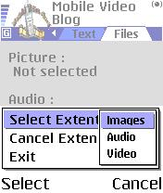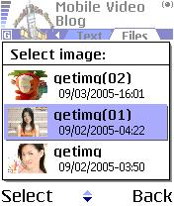
รูปที่ 5-3 แสดงการเลือกประเภทของไฟล์ข้อมูล รูปที่ 5-4 แสดงการเลือกไฟล์ข้อมูล

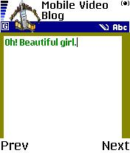

รูปที่ 5-5 แสดงการพิมพ์ข้อความที่แนบไปด้วย

5.2.3 การส่งข้อมูลจากโทรศัพท์เคลื่อนที่
การส่งข้อมูลบนโทรศัพท์เคลื่อนที่ไปยังเซิร์ฟเวอร์นั้นยังมีความเร็วไม่มากนัก ทำให้โปรแกรมต้องทำการแบ่งข้อมูลที่จะส่งออกเป็นส่วนๆ แล้วส่งไปและจะรอการตอบกลับจึงจะส่งข้อมูลในส่วนถัดไป จนข้อมูลครบทั้งหมด
การทดลองทำได้โดยเลือกคำสั่ง Send จากหน้าต่าง Category ของโปรแกรม ดังรูป

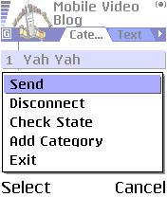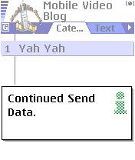

รูปที่ 5-6 เลือกเมนูเพื่อส่งข้อมูล รูปที่ 5-7 ส่งข้อมูลต่อเมื่อมีการตอบกลับ

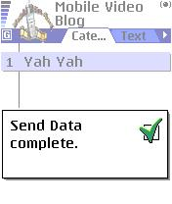

รูปที่ 5-8 แสดงหน้าจอเมื่อส่งข้อมูลเสร็จ

5.2.4 การบันทึกข้อมูลที่ได้จากโทรศัพท์เคลื่อนที่
การรับไฟล์ข้อมูลนั้นจะเป็นหน้าที่ของเครื่องที่เป็นเซิร์ฟเวอร์ซึ่งจะนำข้อมูลไปเขียนลงไฟล์และทำการอัพเดทฐานข้อมูลให้ถูกต้อง โดยไฟล์ที่ถูกเขียนจะถูกจัดเก็บไว้ตามไดเร็กทรอรี่ของผู้ใช้แต่ละคน หากข้อมูลที่ส่งมาไม่สมบูรณ์หรือมีการผิดพลาดระหว่างการส่งไฟล์ที่เกิดความผิดพลาดจะไม่ถูกแสดงออกไปทางหน้าเว็ป เพราะข้อมูลในฐานข้อมูลจะไม่ถูกอัพเดท
การทดลองทำได้โดยทำการล็อกอินเข้าไปยังเว็ปเซิร์ฟเวอร์แล้วเข้าไปสู่ส่วนของการแสดงผลของ Blog แล้วตรวจสอบความถูกต้องแสดงผลการทดลองได้ดังรูป

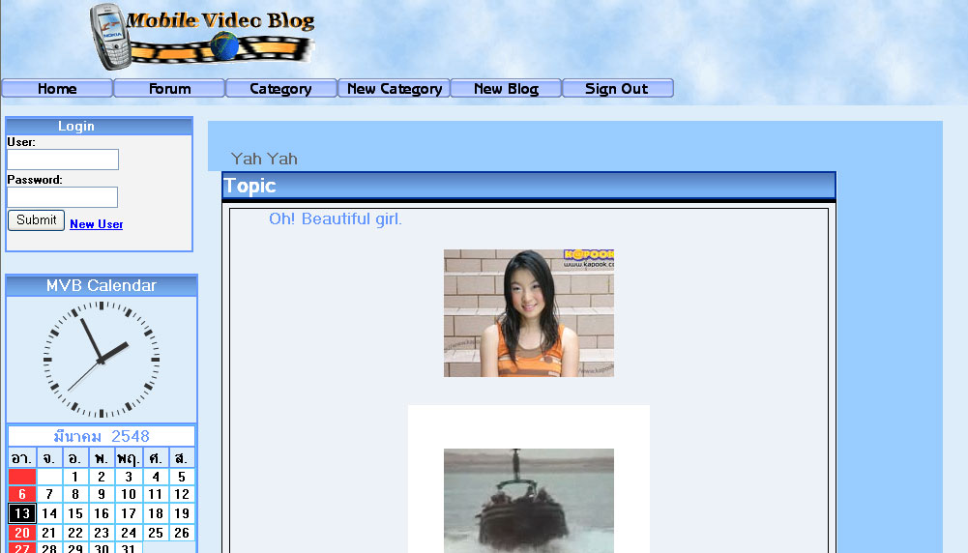
รูปที่ 5-9 เริ่มต้นการของการเป็นเซิร์ฟเวอร์

5.2.5 การแสดงผลบนเว็ปเซิร์ฟเวอร์
การใช้งานของระบบไม่ได้จำกัดอยู่แค่โทรศัพท์เคลื่อนที่เท่านั้น แต่ผู้ใช้ยังสามารถเข้ามาเพิ่มรายระเอียดต่างๆ บนเว็ปไซต์ได้อีกด้วย เช่น การแก้ไขข้อมูล, ลบข้อมูล, เปลี่ยนรูปแบบการแสดงผล
การทดลองนั้นทำได้โดย ทำการล็อกอินเข้าไปยังเว็ปเซิร์ฟเวอร์ แล้วทำการแก้ไขข้อมูลต่างๆ แล้วตรวสจสอบโดยตรวจดูการแสดงผลว่าถูกต้องตามที่ได้แก้ไขแล้วหรือไม่ การทดลองทำได้ ดังรูป

รูปที่ 5-10 แสดงผลเว็ปเพจก่อนเปลี่ยนรูปแบบ

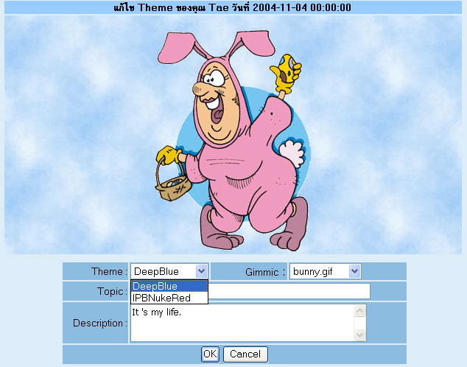
รูปที่ 5-11 แสดงการเปลี่ยนรูปแบบเว็ปเพจ

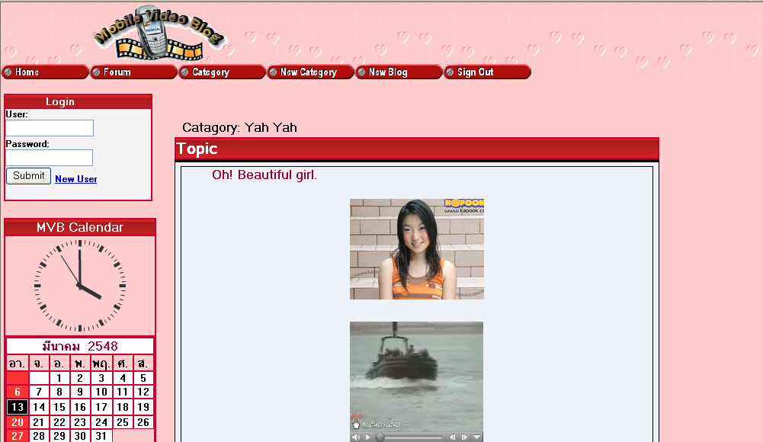
รูปที่ 5-12 แสดงผลเว็ปเพจหลังเปลี่ยนรูปแบบ

